TRƯỜNG THPT…… | ĐỀ THI CHỌN HỌC SINH GIỎI CẤP TRƯỜNG NĂM HỌC 2025-2026  MÔN: ĐỊA LÍ 10
ĐỀ CHÍNH THỨC  Đề gồm 7 trang | Thời gian làm bài 90 phút
Họ và tên thí sinh:.............................................................................. SBD:..................... |  | Mã đề  0701
PHẦN I: Từ câu 1 đến câu 36. Mỗi câu hỏi chỉ chọn đúng một phương án.
Câu 1. Yếu tố nào sau đây có ảnh hưởng quyết định đến tỉ suất sinh của một quốc gia?
A. Tự nhiên sinh học. B. Tâm lí xã hội.
C. Phong tục tập quán. D. Chính sách dân số.
Câu 2. Nguyên nhân nào sau đây làm cho phong hoá lí học xảy ra mạnh ở các miền khí hậu khô nóng (hoang mạc và bán hoang mạc)?
A. Thảm thực vật rất nghèo nàn. B. Biên độ nhiệt độ ngày đêm lớn.
C. Lượng mưa trung bình năm nhỏ. D. Nhiệt độ trung bình năm cao.
Câu 3. Thuỷ quyển là lớp nước trên Trái Đất bao gồm nước ở
A. sông, suối, hồ; băng tuyết; nước trong các đại dương, hơi nước.
B. biển, đại dương; nước trên lục địa; hơi nước trong khí quyển.
C. biển, đại dương; nước ngầm; băng tuyết; nước sông, suối, hồ.
D. sông, suối, hồ; nước ngầm; nước trong các biển và đại dương.
Câu 4. Giờ địa phương giống nhau tại các địa điểm ở cùng
A. vĩ tuyến. B. kinh tuyến. C. xích đạo. D. quốc gia.
Câu 5. Quy luật thống nhất và hoàn chỉnh của vỏ địa lí là quy luật về
A. sự thay đổi các thành phần tự nhiên theo kinh độ.
B. sự thay đổi các thành phần tự nhiên hướng vĩ độ.
C. mối quan hệ lẫn nhau giữa các bộ phận tự nhiên.
D. mối quan hệ lẫn nhau giữa con người và tự nhiên.
Câu 6. Cho bảng số liệu:
Cơ cấu dân số theo nhóm tuổi của thế giới thời kì 1980 – 2020
(Đơn vị %)
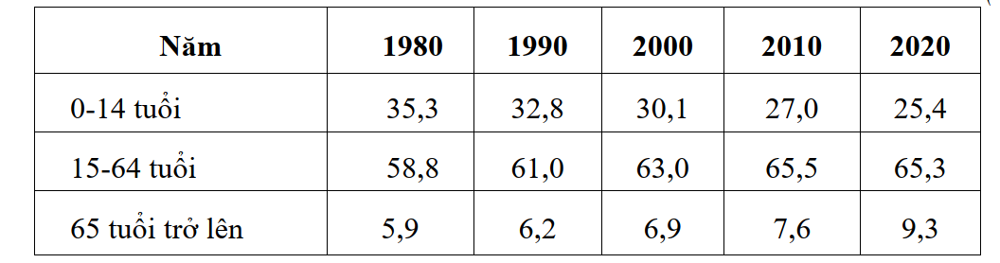
Theo bảng số liệu, để thể hiện sự thay đổi cơ cấu dân số theo nhóm tuổi của thế giới thời kì 1980 – 2020, biểu đồ nào sau đây là thích hợp nhất?
A. Miền. B. Tròn. C. Kết hợp. D. Đường.
Câu 7. Trong sản xuất nông nghiệp, lâm nghiệp, thủy sản đất trồng, mặt nước được coi là
A. tư liệu sản xuất. B. công cụ lao động.
C. cơ sở vật chất. D. đối tượng lao động.
Câu 8. Nguyên nhân chủ yếu tạo nên quy luật phi địa đới là do
A. các tác nhân ngoại lực như gió, mưa, sóng.
B. hình dạng của Trái Đất và bức xạ Mặt Trời.
C. sự vận động tự quay quanh trục của Trái Đất.
D. nguồn năng lượng từ bên trong Trái Đất.
Câu 9. Núi ở độ cao 2500m, nhiệt độ của không khí trong gió là 15⁰C thì khi gió khô xuống đến độ cao 300m, nhiệt độ không khí trong gió sẽ là
A. 35⁰C. B. 37⁰C. C. 33⁰C. D. 31⁰C.
Câu 10. Cho biểu đồ:
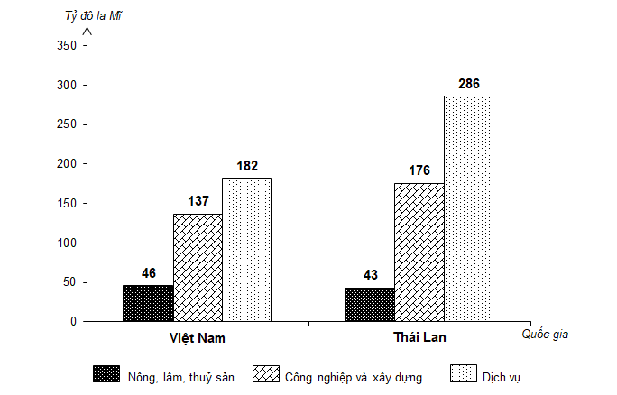
TỔNG SẢN PHẨM TRONG NƯỚC (GDP) THEO NGÀNH KINH TẾ
CỦA VIỆT NAM VÀ THÁI LAN NĂM 2022
(Nguồn: Niên giám thống kê Việt Nam 2022, Tổng cục Thống kê 2023)
A. Tổng sản phẩm trong nước của Việt Nam lớn hơn Thái Lan.
B. Tỉ trọng ngành nông nghiệp của Việt Nam nhỏ hơn Thái Lan.
C. Giá trị ngành dịch vụ của Thái Lan nhỏ hơn Việt Nam.
D. Tỉ trọng ngành công nghiệp của Việt Nam lớn hơn Thái Lan.
Câu 11. Trong giai đoạn hội nhập quốc tế sâu rộng, để khai thác hiệu quả nguồn lực của quốc gia đang phát triển cần ưu tiên giải pháp nào sau đây?
A. Thu hút vốn đầu tư, nâng cao trình độ khoa học công nghệ.
B. Khai thác hiệu quả nguồn lực trong nước và nước ngoài.
C. Đẩy mạnh xuất khẩu, thu hút vốn đầu tư từ nước ngoài.
D. Phát huy nguồn lực tự nhiên và nguồn lực kinh tế - xã hội.
Câu 12. Các nước đang phát triển thường có GDP lớn hơn GNI chủ yếu là do
A. giá trị hàng hóa, dịch vụ xuất khẩu lớn hơn giá trị nhập khẩu.
B. đầu tư ra nước ngoài nhiều hơn nhận đầu tư vào trong nước.
C. có nền kinh tế công nghiệp, thương mại trong nước phát triển.
D. đầu tư ra nước ngoài ít hơn nhận nhiều đầu tư từ nước ngoài.
Câu 13. Nằm giữa các đường đẳng nhiệt năm +20°C và đường đẳng nhiệt năm +10°C tháng nóng nhất của hai bán cầu là hai vòng đai
A. nóng. B. ôn hòa.
C. lạnh. D. băng giá vĩnh cửu.
Câu 14. Sản xuất nông nghiệp phụ thuộc vào điều kiện tự nhiên chủ yếu do
A. đất là tư liệu sản xuất không thể thay thế. B. trình độ canh tác của dân cư còn lạc hậu.
C. sản xuất phân tán trong không gian rộng. D. đối tượng sản xuất là cây trồng, vật nuôi.
Câu 15. Sự chuyển dịch cơ cấu kinh tế giữa các ngành là quá trình thay đổi tích cực, phù hợp với
A. các nhóm nước phát triển hơn về kinh tế.
B. trình độ phát triển của các nước phát triển.
C. khả năng phát triển sản xuất của các ngành.
D. quá trình phát triển kinh tế của các quốc gia.
Câu 16. Thung lũng sông là kết quả trực tiếp của quá trình
A. vận chuyển, B. phong hoá. C. bóc mòn. D. bồi tụ.
Câu 17. Ở những nước phát triển, tỉ suất tử thô thường cao là do tác động chủ yếu của yếu tố nào sau đây?
A. Dân số già. B. Trình độ y tế. C. Dịch bệnh. D. Thiên tai.
Câu 18. Khu vực nào sau đây hình thành vành đai khí áp thấp?
A. Cực, chí tuyến. B. Chí tuyến, ôn đới.
C. Ôn đới, xích đạo. D. Xích đạo, chí tuyến.
Câu 19. Ngày nay, GPS được ứng dụng rộng rãi trong lĩnh vực giao thông vận tải nhờ khả năng
A. thu thập thông tin người dùng. B. điều khiển mọi phương tiện.
C. cung cấp các dịch vụ vận tải. D. xác định vị trí và dẫn đường.
Câu 20. Cho biểu đồ
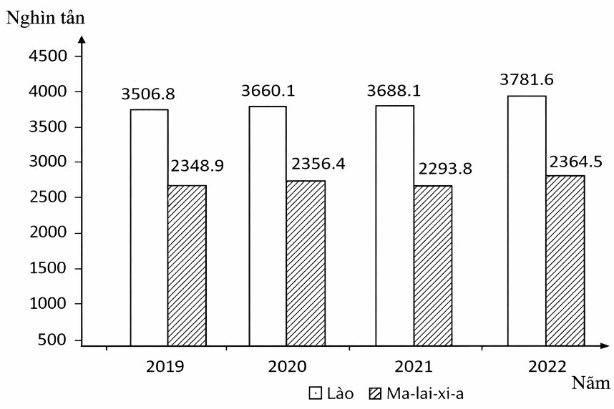
(Nguồn Niên giám thống kê 2022; Nhà xuất bản Thống kê 2023)
SẢN LƯỢNG LÚA CỦA LÀO VÀ MA-LAI-XI-A, GIAI ĐOẠN 2019-2022
A. Giai đoạn 2019-2022, sản lượng lúa của Lào tăng ít hơn Ma-lai-xi-a.
B. Giai đoạn 2019-2022, sản lượng lúa của Lào tăng nhanh hơn Ma-lai-xi-a.
C. Năm 2022 sản lượng lúa của Lào cao gấp hơn 2,0 lần so với Ma-lai-xi-a.
D. Giai đoạn 2019-2022, sản lượng lúa của Lào và Ma-lai-xi-a tăng liên tục.
Câu 21. Nhân tố nào sau đây sẽ gây ra mưa nhiều?
A. Hội tụ nhiệt đới đi qua. B. Các khu khí áp cao.
C. Các dòng biển lạnh. D. Gió mậu dịch hoạt động.
Câu 22. Nhân tố nào sau đây ảnh hưởng nhiều đến sự khác nhau về nhiệt độ giữa bờ Đông và Tây lục địa?
A. Độ cao địa hình, các vĩ độ địa lí. B. Dòng biển lạnh, độ cao địa hình.
C. Các vĩ độ địa lí, dòng biển nóng. D. Dòng biển nóng, dòng biển lạnh.
Câu 23. Lí do nào sau đây là quan trọng nhất làm cho các nước đang phát triển, đông dân coi đẩy mạnh nông nghiệp là nhiệm vụ chiến lược hàng đầu?
A. cung cấp hầu hết tư liệu sản xuất cho các ngành.
B. đảm bảo lương thực, thực phẩm cho con người.
C. cung cấp nguyên liệu cho công nghiệp thực phẩm.
D. sản xuất ra những mặt hàng có giá trị xuất khẩu.
Câu 24. Vai trò quan trọng của rừng đối với sản xuất và đời sống là
A. cung cấp lâm, đặc sản; dược liệu. B. bảo vệ đất đai, chống xói mòn.
C. điều hòa lượng nước trên mặt đất. D. lá phổi xanh cân bằng sinh thái.
Câu 25. Nguyên nhân chủ yếu gây ra thuỷ triều là do
A. các dòng biển lớn. B. sức hút của Mặt Trăng.
C. sức hút của Mặt Trời. D. hoạt động địa chất.
Câu 26. Nguồn lực nào sau đây là quan trọng nhất của quá trình sản xuất, quyết định việc sử dụng hiệu quả các nguồn lực khác?
A. Tự nhiên. B. Vốn. C. Lao động. D. Chính sách.
Câu 27. Nhân tố tác động chủ yếu tới sự phân phối nhiệt độ, độ ẩm và tích tụ vật liệu cho đất là
A. địa hình. B. sinh vật. C. sinh vật. D. đá mẹ.
Câu 28. Nhiệt độ của nước biển và đại dương
A. thay đổi theo vĩ độ và theo độ sâu. B. giảm dần từ vùng cực về xích đạo.
C. từ độ sâu 300m trở lên rất ít thay đổi. D. cao nhất ở vùng cận nhiệt và ôn đới.
Câu 29. Các sông có nguồn cung cấp nước là băng tuyết thì mùa lũ của sông vào mùa nào trong năm?
A. Cuối thu. B. Mùa đông. C. Mùa hạ. D. Mùa xuân.
Câu 30. Vào mùa đông, các địa điểm ở Bán cầu Bắc luôn có
A. toàn ngày hoặc đêm. B. ngày dài hơn đêm.
C. đêm dài hơn ngày. D. ngày đêm bằng nhau.
Câu 31. Nguồn năng lượng sinh ra nội lực không phải là do
A. sự phân huỷ các chất phóng xạ. B. các phản ứng hoá học khác nhau.
C. sự dịch chuyển các dòng vật chất. D. bức xạ từ Mặt Trời đến Trái Đất.
Câu 32. Ảnh hưởng tích cực của đô thị hóa đến kinh tế là
A. phổ biến văn hóa và lối sống đô thị. B. đẩy nhanh tốc độ phát triển kinh tế.
C. thay đổi cơ cấu lao động. D. tạo việc làm, tăng thu nhập.
Câu 33. Cấu tạo của vỏ Trái Đất ở lục địa gồm các lớp
A. trầm tích, Man-ti, nhân Trái Đất. B. nan-ti trên, mac-ma, nhân Trái Đất.
C. mac-ma, trầm tích, biến chất. D. trầm tích, gra-nit, ba – dan.
Câu 34. Cơ bản từ xích đạo về cực có
A. nhiệt độ hạ thấp, biên độ nhiệt độ trung bình năm giảm.
B. biên độ nhiệt độ năm tăng, nhiệt độ trung bình năm tăng.
C. góc chiếu của tia bức xạ mặt trời tăng, nhiệt độ hạ thấp.
D. nhiệt độ trung bình năm giảm, biên độ nhiệt độ năm tăng.
Câu 35. Giới hạn của sinh quyển bao gồm toàn bộ các quyển nào sau đây?
A. Khí quyển và lớp đất. B. Thủy quyển và thạch quyển.
C. Khí quyển và thủy quyển. D. Thủy quyển và lớp đất.
Câu 36. Nhân tố qui định chức năng của đô thị là
A. sự phát triển kinh tế. B. dân cư – xã hội.
C. điều kiện tự nhiên. D. vị trí địa lí.

PHẦN II: Từ câu 1 đến câu 8. Trong mỗi ý a), b), c), d) ở mỗi câu, chọn đúng hoặc sai.
Câu 1. Cho thông tin sau:
Là ngành kinh tế xuất hiện sớm nhất của xã hội loài người, nông nghiệp, lâm nghiệp và thủy sản luôn đóng vai trò quan trọng mà không ngành nào có thể thay thế được. Trong nền nông nghiệp hiện đại, dịch vụ nông nghiệp đóng vai trò quan trọng trong quá trình sản xuất và lưu thông các sản phẩm nông nghiệp.
a) Hiện nay tất cả các nước đều đã tự chủ động đảm bảo được an ninh lương thực.
b) Ngành nông nghiệp, lâm nghiệp và thủy sản luôn đóng vai trò chủ đạo ở các nước phát triển.
c) Cung cấp tư liệu sản xuất cho hầu hết các ngành kinh tế khác.
d) Dịch vụ nông nghiệp đóng vai trò then chốt trong việc hiện đại hóa, chuyển đổi sản xuất truyền thống sang nông nghiệp công nghệ cao, phát triển bền vững.
Câu 2. Cho biểu đồ:
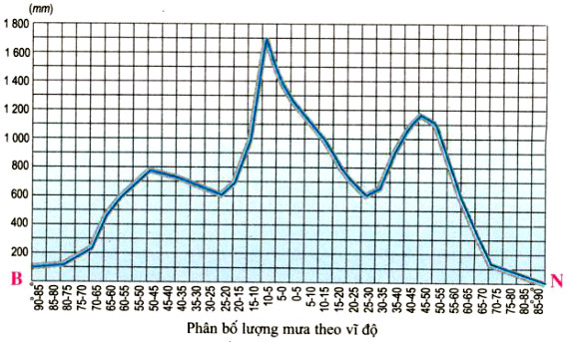
a) Xích đạo có lượng mưa lớn nhất vì có nhiều khu áp cao, gió thổi về, nơi hoạt động của nhiều dòng biển nóng.
b) Lượng mưa trung bình năm tăng đều từ cực về xích đạo.
c) Khu vực ôn đới có lượng mưa trung bình năm cao nhất.
d) Vùng ôn đới có lượng mưa trung bình năm lớn hơn vùng chí tuyến.
Câu 3. Cho đoạn thông tin sau:
Nước ngầm là nguồn nước tích trữ trong các lớp đất đá thấm nước dưới bề mặt đất, được bổ sung chủ yếu từ nước mưa và nước mặt thấm xuống. Đây là nguồn nước sạch, quan trọng cho sinh hoạt và sản xuất, nhưng đang đối mặt với nguy cơ ô nhiễm và cạn kiệt do khai thác quá mức.
a) Nước ngầm có thành phần và hàm lượng các chất khoáng hầu như không thay đổi.
b) Phía dưới tầng nước ngầm là tầng đất, đá không thấm nước.
c) Nước ngầm được hình thành do nước mặt thấm xuống.
d) Ở nước ta nguồn cung cấp nước cho nước ngầm ổn định quanh năm.
Câu 4. Cho đoạn thông tin sau:
Đất là lớp vật chất tơi xốp nằm trên cùng của bề mặt lục địa. Đất được hình thành tại chỗ do quá trình phong hóa đá gốc, có thành phần cơ giới và tính chất đất phụ thuộc nhiều vào lớp vỏ phong hóa. Đất được hình thành do tác động đồng thời của nhiều nhân tố. Trên thế giới có nhiều nhóm đất khác nhau phân bố thay đổi vĩ độ địa lí và độ cao địa hình.
a) Sự hình thành các vành đất khác nhau theo độ cao là biểu hiện rõ rệt của quy lật địa đới.
b) Ở vùng núi cao, quá trình hình thành đất yếu do nhiệt độ thấp.
c) Ở sườn đón nắng và đón gió ẩm đất thường ít mùn hơn.
d) Đất được đặc trưng bởi độ phì.
Câu 5. Cho đoạn thông tin sau:
Nhật Bản nằm trong vùng không ổn định của vỏ Trái Đất, thường xuyên chịu ảnh hưởng của động đất, núi lửa. Hiện nay, ở Nhật Bản vẫn còn khoảng 80 ngọn núi lửa đang hoạt động. Mỗi năm, trung bình nước Nhật phải chịu khoảng 1000 trận động đất lớn nhỏ.
a) Nhật Bản chịu ảnh hưởng nhiều của động đất và núi lửa là do vị trí nằm ở nơi tiếp giáp giữa hai mảng kiến tạo Âu- Á và Ấn Độ - Ô-xtrây-li-a.
b) Ở Nhật Bản động đất, núi lửa chỉ xảy trên vùng biển.
c) Nguyên nhân chủ yếu sinh ra động đất, núi lửa ở Nhật Bản là do tác động của nội lực.
d) Nhật Bản là quốc gia chịu ảnh hưởng nhiều thiên tai.
Câu 6. Cho bảng số liệu:
Quy mô dân số thế giới, giai đoạn 1950 – 2050
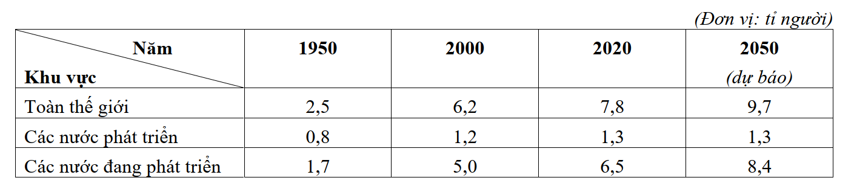
a) Tốc độ tăng dân số ở các nước đang phát triển lớn hơn các nước phát triển.
b) Biểu đồ cột là dạng biểu đồ thích hợp nhất thể hiện cơ cấu dân số thế giới theo nhóm các nước phát triển và đang phát triển, giai đoạn 1950 - 2050.
c) Dân số thế giới tập trung chủ yếu ở các nước đang phát triển.
d) Các nước phát triển luôn chiếm hơn 50% cơ cấu dân số của thế giới.
Câu 7. Cho thông tin sau:
Cơ cấu theo ngành là bộ phận cơ bản nhất trong cơ cấu kinh tế. Cơ cấu theo ngành biểu thị tỉ trọng, vị trí của các ngành và mối quan hệ giữa các ngành trong nền kinh tế. Cơ cấu theo ngành phản ánh trình độ phát triển (khoa học – công nghệ, lực lượng sản xuất, …) của nền sản xuất xã hôi.
a) Cơ cấu theo ngành phản ánh trình độ phát triển của nền sản xuất xã hội.
b) Cơ cấu theo ngành là bộ phận cơ bản nhất trong cơ cấu kinh tế.
c) Cơ cấu theo ngành biểu thị tỉ trọng, vị trí của các thành phần và mối quan hệ giữa các thành phần trong nền kinh tế.
d) Cơ cấu theo ngành cho biết mối quan hệ của các bộ phận lãnh thổ hợp thành nền kinh tế.
Câu 8. Cho thông tin sau:
Dân cư thế giới phân bố không đồng đều trong không gian, tập trung đông đúc tại các vùng đồng bằng, ven biển, khu vực có khí hậu ôn hòa (như châu Á, châu Âu) và thưa thớt ở vùng hoang mạc, băng giá, núi cao. Dân cư chủ yếu tập trung ở bán cầu Bắc, lục địa già (Á-Âu-Phi) và có xu hướng dịch chuyển về đô thị.
a) Vùng ven biển có mức độ tập trung dân cư cao chủ yếu do sự hấp dẫn về cảnh quan của các bãi biển đẹp đối với người dân và du khách.
b) Châu Á có mật độ dân số cao.
c) Sự phát triển của các thành phố vệ tinh xung quanh các đô thị lớn giúp cân bằng phân bố dân cư.
d) Mật độ dân số ở đồng bằng cao hơn so với miền núi.

PHẦN III: Trả lời từ câu 1 đến câu 6.
Câu 1. Cho bảng số liệu:
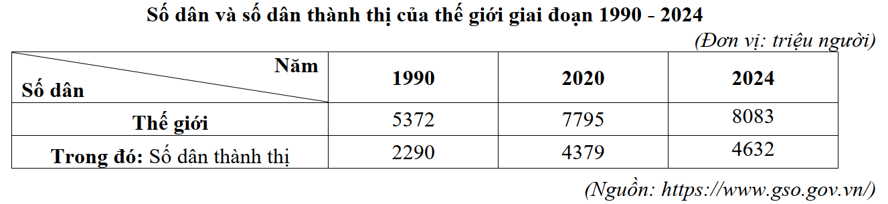
Căn cứ vào bảng số liệu trên, hãy cho biết tỉ lệ dân nông thôn của thế giới năm 2024 so với năm 2020 giảm bao nhiêu % (làm tròn kết quả đến hai chữ số thập phân).
Câu 2. Cho bảng số liệu:
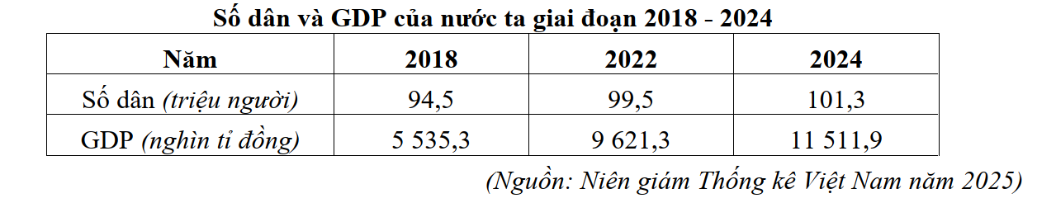
Căn cứ vào bảng số liệu trên, hãy cho biết GDP bình quân đầu người của nước ta năm 2024 cao hơn năm 2018 là bao nhiêu triệu đồng (làm tròn kết quả đến một chữ số thập phân).
Câu 3. Cho bảng số liệu
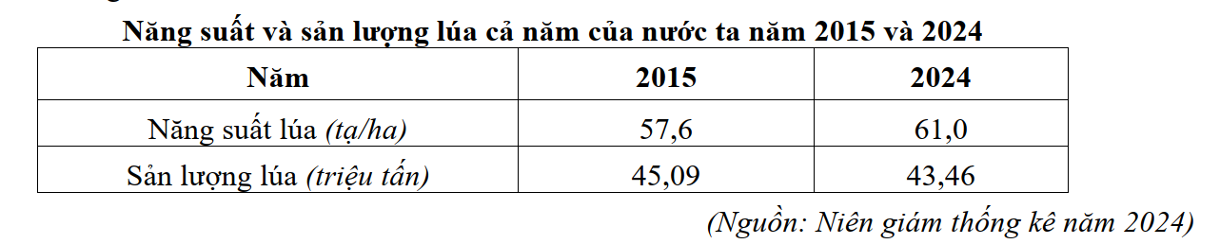
Căn cứ vào bảng số liệu trên, hãy cho biết diện tích lúa năm 2024 so với năm 2015 giảm đi bao nhiêu triệu ha (làm tròn kết quả đến một chữ số thập phân).
Câu 4. Năm 2024, quy mô GDP của nước ta theo giá hiện hành là 11 512 nghìn tỉ đồng, tăng 11,5% so với năm 2023. Hãy cho biết quy mô GDP của nước ta năm 2024 tăng bao nhiêu nghìn tỉ đồng so với năm 2023 (làm tròn kết quả đến hàng đơn vị).
Câu 5. Cho bảng số liệu:
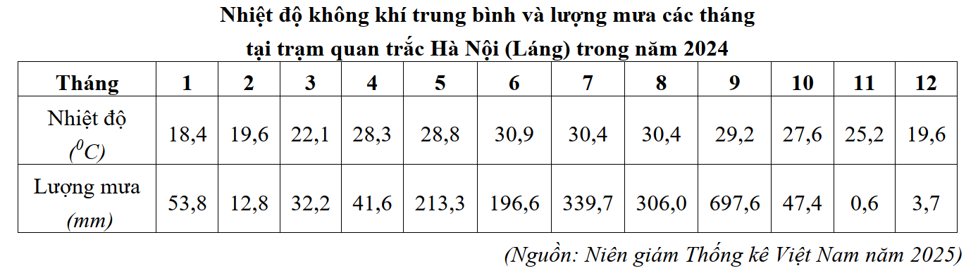
Căn cứ vào bảng số liệu trên, hãy cho biết năm 2024, lượng mưa của tháng nhiệt độ cao nhất lớn hơn lượng mưa của tháng nhiệt độ thấp nhất là bao nhiêu mm (làm tròn kết quả đến hàng đơn vị).
Câu 6. Cho bảng số liệu:
Lượng mưa các tháng tại trạm quan trắc Hà Nội (láng) trong năm 2024
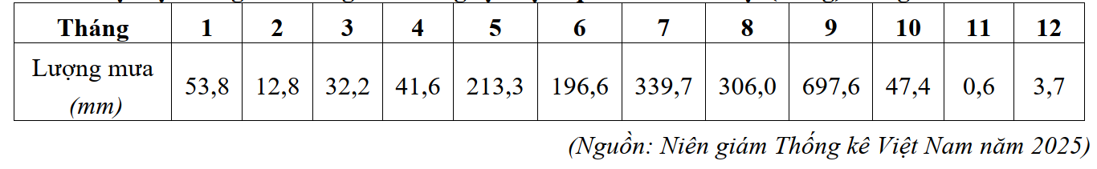
Căn cứ vào bảng số liệu trên, hãy cho biết năm 2024 tại trạm quan trắc Hà Nội (Láng) tổng lượng mưa trong mùa mưa so với tổng lượng mưa cả năm chiếm bao nhiêu phần trăm (làm tròn kết quả đến một chữ số thập phân).

---HẾT---
ĐÁP ÁN

1 | 2 | 3 | 4 | 5 | 6 | 7 | 8 | 9 | 10 | 11 | 12 | 13 | 14 | 15 | 16 | 17 | 18
D | B | B | B | C | A | A | D | B | D | B | D | B | D | D | C | A | C

19 | 20 | 21 | 22 | 23 | 24 | 25 | 26 | 27 | 28 | 29 | 30 | 31 | 32 | 33 | 34 | 35 | 36
D | B | A | D | B | A | B | C | A | A | D | C | D | B | D | D | D | D

37 | 38 | 39 | 40 | 41 | 42 | 43 | 44 | 45 | 46 | 47 | 48 | 49 | 50
SSSĐ | SSSĐ | SĐĐS | SĐSĐ | SSĐĐ | ĐSĐS | ĐĐSS | SĐĐĐ | 1,13 | 55,1 | 0,7 | 1187 | 143 | 90,1

